در این سوال می خواهیم فایلی را از کارت حافظه خوانده و آن را بر روی رایانه با استفاده از پورت سریال ارسال کنیم.

در این حالت برای خروجی داریم:

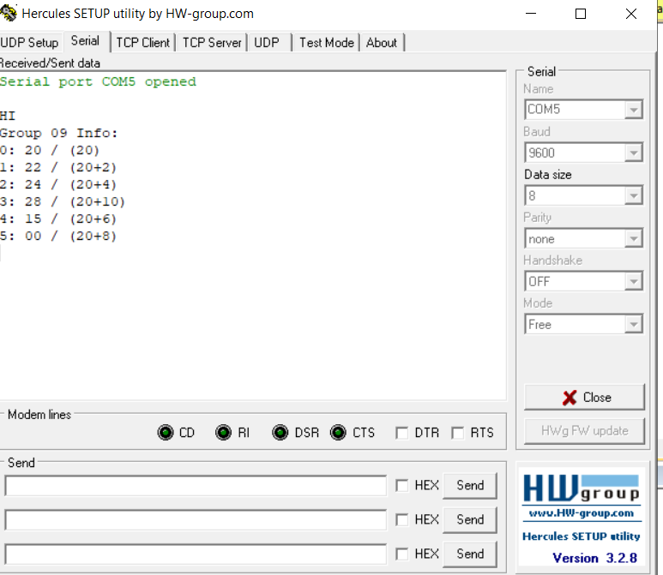

و کد آن به شکل زیر است:

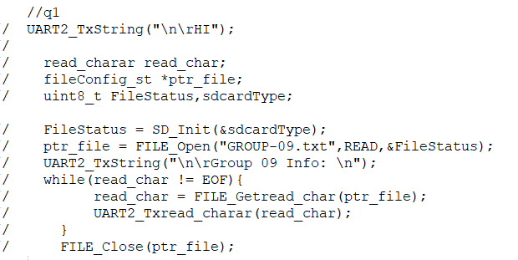

در این قسمت می خواهیم یک ماتریس ال ای دی را با گروهمان که 9 است روشن کنیم برای این کار داریم: (ماتریس 8\*8 است)

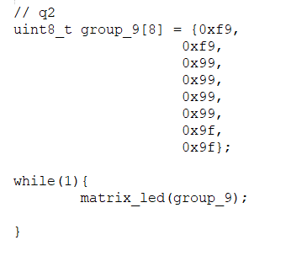

که در آن 1 نشان روشن بودن و 0 خاموش بودن ال ای دی در ستون و سطر مربوطه است. که عدد 9 را نشان می دهد.

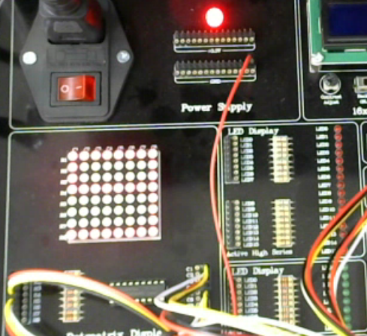

در این قسمت می خواهیم یک انیمیشن که شامل 34 فریم 8 بایتی (8\*8) است را روی ماتریس نمایش دهیم.

کد آن :

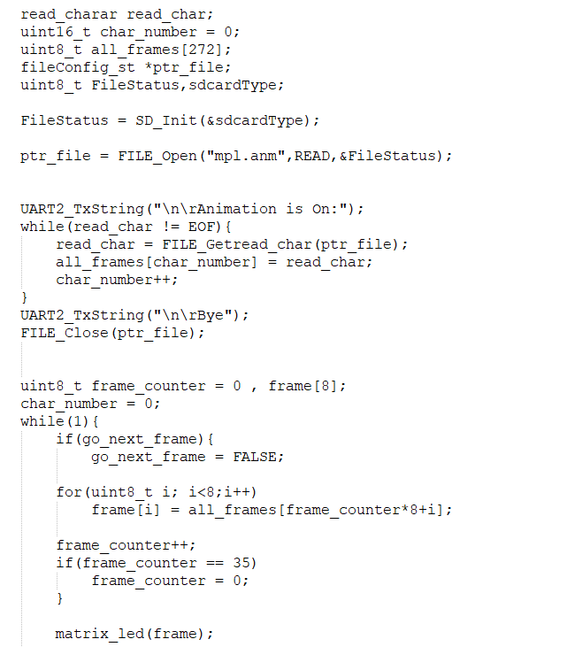

فیلم مربوطه در پیوست آمده است.